

Собрание представителей городского поселения Безенчук

муниципального района Безенчукский

Самарской области

РЕШЕНИЕ

от 14.03.2018г № 3/31

О внесении изменений в Правила землепользования и застройки городского поселения Безенчук муниципального района Безенчукский Самарской области в части изменения границ территориальных зон застройки, утвержденные решением Собрания представителей городского поселения Безенчук муниципального района Безенчукский Самарской области от 12.12.2013г № 4/52

В соответствии со статьей 33 Градостроительного кодекса Российской Федерации, пунктом 20 части 1 статьи 14 Федерального закона от 6 октября 2003 года № 131-ФЗ «Об общих принципах организации местного самоуправления в Российской Федерации», с учетом заключения о результатах публичных слушаний по проекту изменений в Правила землепользования и застройки городского поселения Безенчук муниципального района Безенчукский Самарской области от 12.12.2013г № 4/52, Собрание представителей городского поселения Безенчук муниципального района Безенчукский Самарской области третьего созыва

РЕШИЛО:

1. Внести в Правила землепользования и застройки городского поселения Безенчук муниципального района Безенчукский Самарской области, утвержденные решением Собрания представителей городского поселения Безенчук муниципального района Безенчукский Самарской области от 12.12.2013 № 4/52, изменения в части изменения границ территориальных зон застройки согласно Приложению 1.
2. Опубликовать настоящее решение в газете «Вестник городского поселения Безенчук» в течение десяти дней со дня издания.
3. Разместить настоящее решение на официальном сайте городского поселения Безенчук в сети Интернет.
4. Настоящее решение вступает в силу со дня его официального опубликования.

И.о.Главы городского
поселения Безенчук М.Н.Карахончева

Председатель Собрания представителей
городского поселения Безенчук А.Г.Кантеев

Приложение 1
к Решению Собрания представителей
городского поселения Безенчук
муниципального района Безенчукский
Самарской области
от 14.03.2018г №3/31

Изменения в Правила землепользования и застройки городского поселения Безенчук муниципального района Безенчукский Самарской области

1. в части изменения зоны естественного природного ландшафта (с индексом Р1) на зону застройки индивидуальными жилыми домами (с индексом Ж1), касательно земельного участка с кадастровым номером 63:12:1401013:83, расположенного по адресу ул. Осипенко в пгт. Безенчук, Безенчукского района, Самарской области
Изменить зону Р1
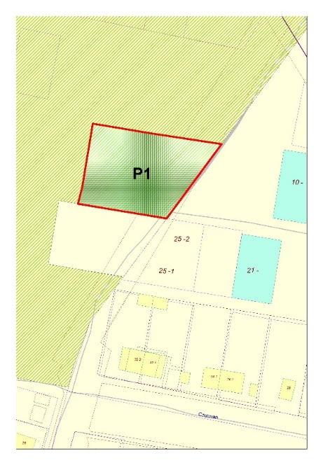
на зону Ж1
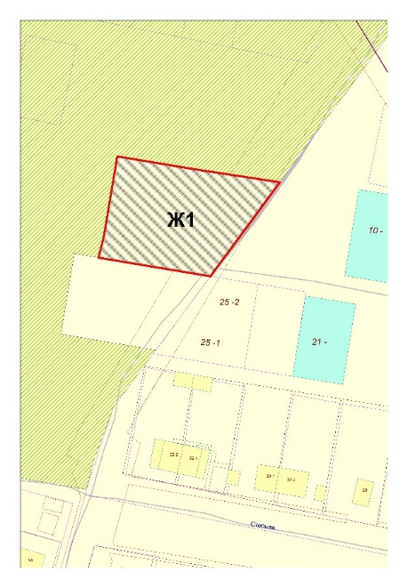

- в части изменения зоны застройки среднеэтажными жилыми домами (с индексом Ж3) на зону застройку индивидуальными жилыми домами (с индексом Ж1), касательно земельного участка с кадастровым номером 63:12:1403027:894, расположенного по адресу ул. Леонова в пгт. Безенчук, Безенчукского района, Самарской области

Изменить зону Ж3
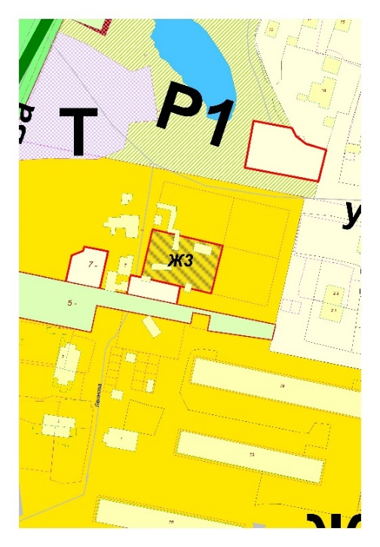
на зону Ж1
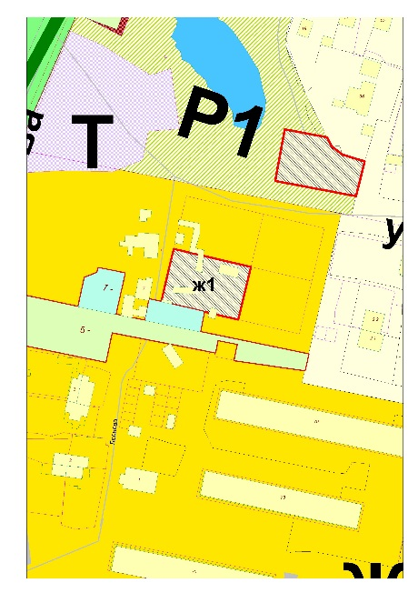

- в части изменения зоны производственного назначения (с индексом П-2) на зону застройки индивидуальными жилыми домами (с индексом Ж1), касательно земельного участка с кадастровым номером 63:12:1403035:4, расположенного по адресу: ул. Солодухина, д. 14, пос.г.т. Безенчук, Безенчукского района, Самарской области

Изменить зону П-2
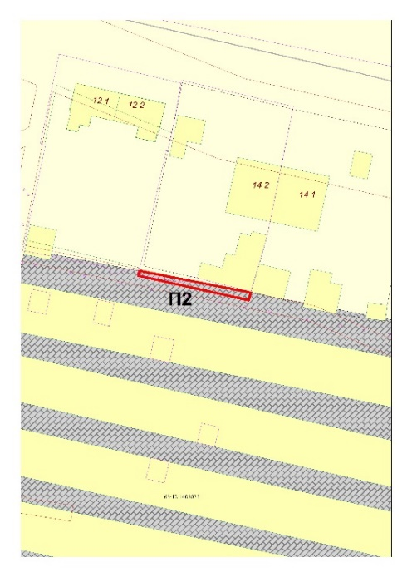
на зону Ж1
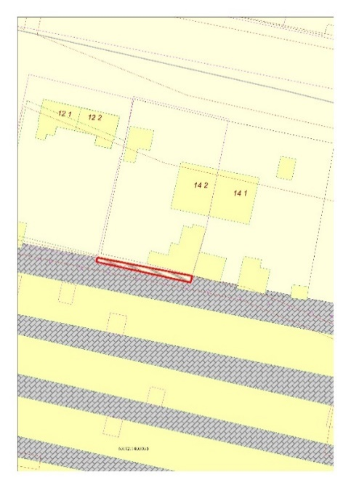

- в части изменения зоны смешенной застройки (с индексом Ж6) на зону застройки объектами делового, общественного, коммерческого, социального и коммунально-бытового назначения (с индексом О1), касательно земельного участка с кадастровым номером 63:12:1402037:247, расположенного по адресу: ул. Рабочая, д. 68А, городского поселения Безенчук, Безенчукского района, Самарской области

Изменить зону Ж6
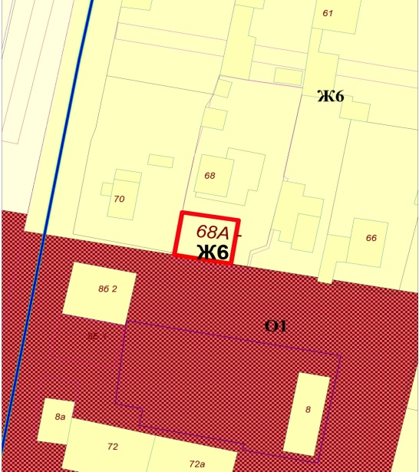

на зону О1
